Для того чтобы разобраться в работе индикатора необходимо ответить на два вопроса что он отображает и как он это делает. По первому. Открываем сайт поставщика данных http://www.dailyfx.com/calendar/ используем фильтр по времени и валютным инструментам, а также по важности выходящих данных. Получаем следующую картину:
Данные приведены за 1 июня 2012г по EUR, GBP, USD.
Fri  Jun 1 | 10:45 |  | EUR Italian Purchasing Manager Index Manufacturing (MAY) | Low | 44.8 | 43.4 | 43.8
 | 10:50 |  | EUR French Purchasing Manager Index Manufacturing (MAY F) | Low | 44.7 | 44.4 | 44.4
 | 10:55 |  | EUR German Purchasing Manager Index Manufacturing (MAY F) | Medium | 45.2 | 45.0 | 45.0
 | 11:00 |  | EUR Euro-Zone Purchasing Manager Index Manufacturing (MAY F) | Medium | 45.1 | 45 | 45
 | 11:00 |  | EUR Italian Unemployment Rate (APR P) | Low | 10.2% | 9.9% | 10.1%
 | 11:00 |  | EUR Italian Unemployment Rate s.a. (1Q) | Low | 9.8% | 9.6% | 9.1%
 | 11:30 |  | GBP Purchasing Manager Index Manufacturing (MAY) | Medium | 45.9 | 49.7 | 50.2
 | 12:00 |  | EUR Euro-Zone Unemployment Rate (APR) | Medium | 11.0% | 11.0% | 11.0%
 | 15:30  LIVE |  | USD Change in Non-farm Payrolls (MAY) | High | 69K | 150K | 77K
 | 15:30 |  | USD Personal Consumption Expenditure Core (YoY) (APR) | High | 1.9% | 1.9% | 2.0%
 | 15:30 |  | USD Unemployment Rate (MAY) | High | 8.2% | 8.1% | 8.1%
 | 15:30 |  | USD Average Hourly Earning All Employees (MoM) (MAY) | Medium | 0.1% | 0.2% | 0.1%
 | 15:30 |  | USD Average Hourly Earning All Employees (YoY) (MAY) | Medium | 1.7% | 1.8% | 1.8%
 | 15:30 |  | USD Change in Manufacturing Payrolls (MAY) | Medium | 12K | 15K | 9K
 | 15:30 |  | USD Change in Private Payrolls (MAY) | Medium | 82K | 164K | 87K
 | 15:30 |  | USD Personal Consumption Expenditure Core (MoM) (APR) | Medium | 0.1% | 0.2% | 0.2%
 | 15:30 |  | USD Personal Income (APR) | Medium | 0.2% | 0.3% | 0.4%
 | 15:30 |  | USD Personal Spending (APR) | Medium | 0.3% | 0.3% | 0.2%
 | 15:30 |  | USD Underemployment Rate (U6) (MAY) | Medium | 14.8% |  | 14.5%
 | 15:30 |  | USD Average Weekly Hours All Employees (MAY) | Low | 34.4 | 34.5 | 34.5
 | 15:30 |  | USD Change in Household Employment (MAY) | Low | 422 |  | -169
 | 15:30 |  | USD Personal Consumption Expenditure Deflator (MoM) (APR) | Low | 0.0% | 0.1% | 0.2%
 | 15:30 |  | USD Personal Consumption Expenditure Deflator (YoY) (APR) | Low | 1.8% | 1.9% | 2.1%
 | 15:58 |  | USD Markit US PMI Final (MAY) | Low | 54.0 |  | 53.9
 | 17:00 |  | USD ISM Manufacturing (MAY) | High | 53.5 | 53.8 | 54.8
 | 17:00 |  | USD Construction Spending (MoM) (APR) | Medium | 0.3% | 0.4% | 0.3%
 | 17:00 |  | USD ISM Prices Paid (MAY) | Medium | 47.5 | 57 | 61
 | 20:00 |  | EUR Italian Budget Balance (euros) (MAY) | Low | -4.3B |  | -2.3B
 | 20:00 |  | EUR Italian Budget Balance (euros) (YTD) (MAY) | Low | -35.1B |  | -30.5B

Далее открываем терминал и устанавливаем на график (GBP/ USD) индикатор. Настройки – история за 1 месяц, отображать все новости (по важности), выбираем смещение по времени (должно совпадать со значением на сайте, GMT +3, например).
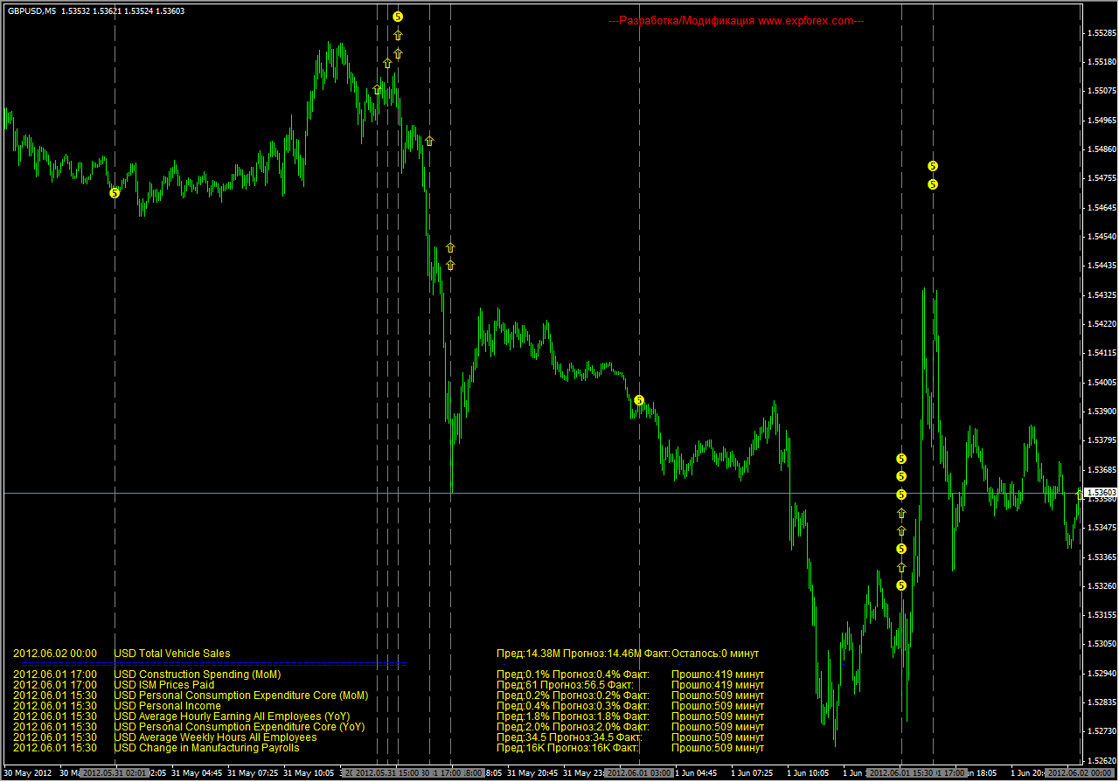
Скриншот 01.
Далее на графике выбираем интервал за 1 июня 2012г.
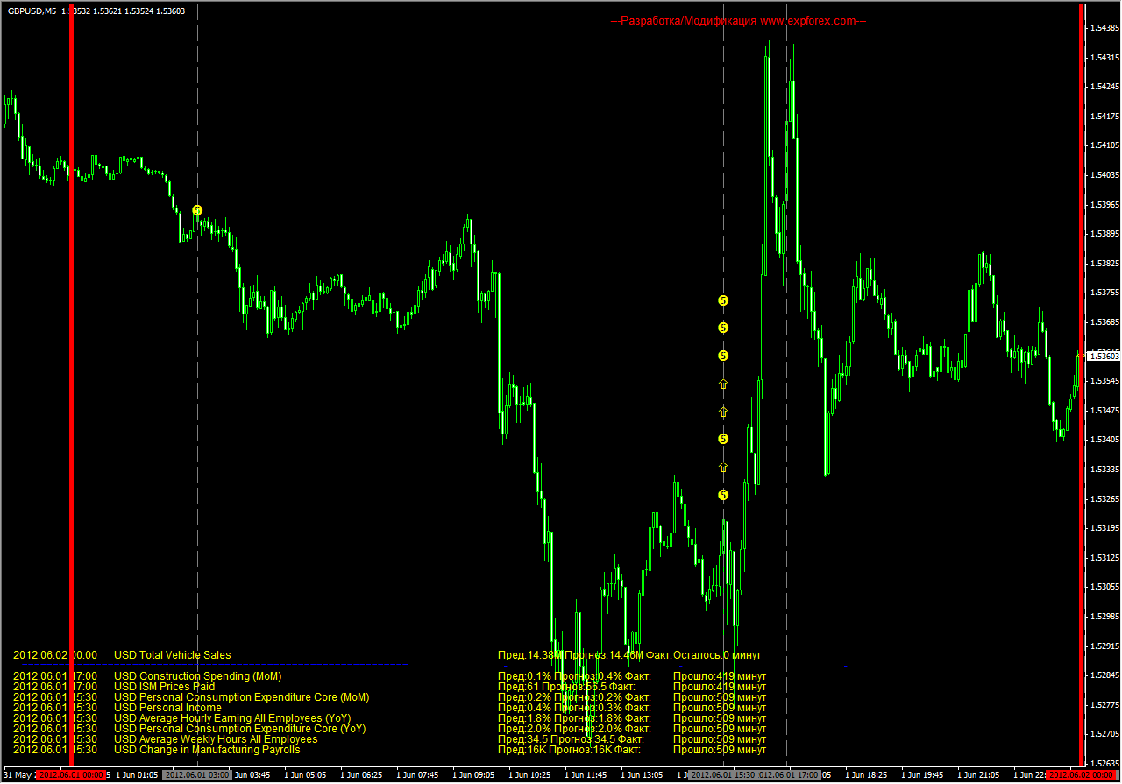
Скриншот 02.
Как видим, отображаются следующие данные:
- 2012.06.01 3.00
- 2012.06.01 15.30
- 2012.06.01 17.00
Сверяем их с календарем.
В 3.00 в календаре ничего нет, зато в
11:30 |  | GBP Purchasing Manager Index Manufacturing (MAY) | Medium | 45.9 | 49.7 | 50.2
Есть вот такая строка (в терминале она не отображена, почему?). В 15.30 и 17.00 как видим, новости были.
По EUR/ USD:
Данные отображаются в терминале индикатором | Данные в календаре
3.00 | Отсутствует
10.50 | +
11.00 | +
12.00 | +
15.30 | +
17.00 | +
20.00 | +

Как видим отображена новость в 3.00, которая отсутствует в календаре. Что это за новость? USD ICSC Chain Store Sales (YoY). Название определяет принадлежность к USD, т. е. она находится на своем месте, но вот почему она отсутствует в календаре – остается загадкой. А вот новость, которая есть в календаре, и отсутствует на графике.
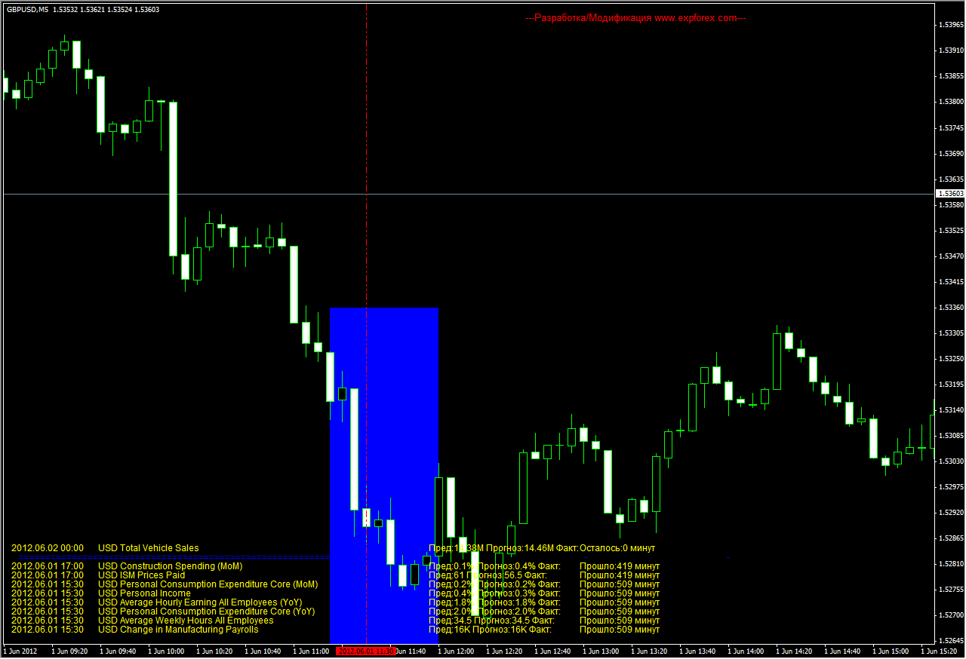
Скриншот 03.
Как видим 50 – 300 pips могли бы взять. Вот EUR/ USD в этот момент:
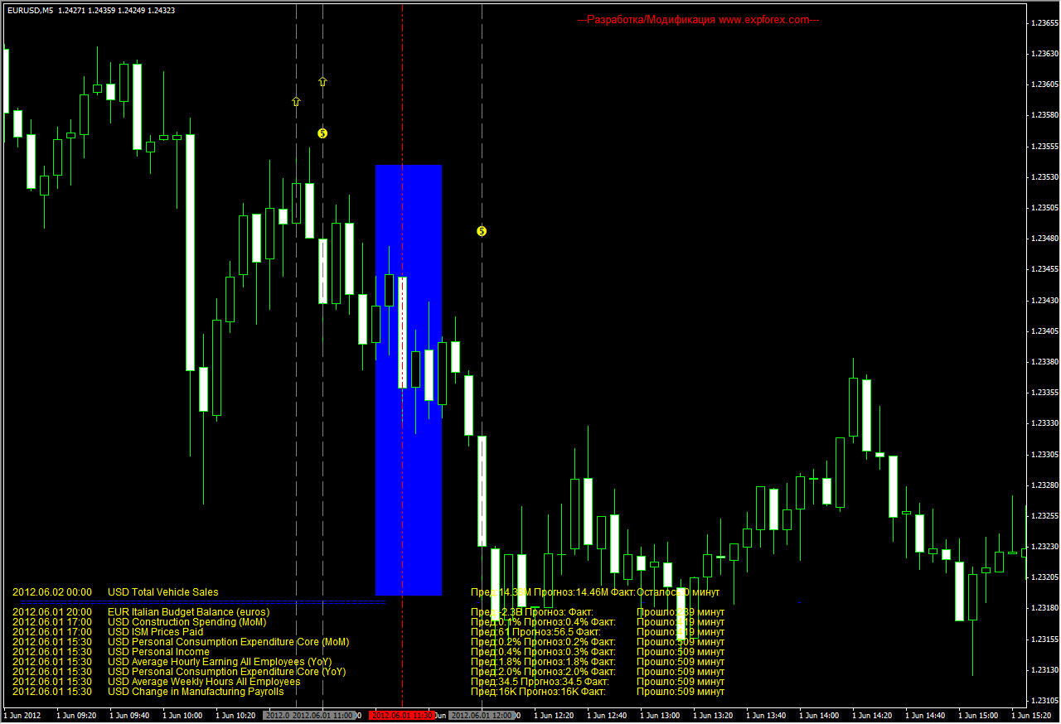
Скриншот 04.
Важность в календаре определяется как High, Medium и Low, а на графике мы видим, что все новости Medium. Хотя в настройках все разрешены.
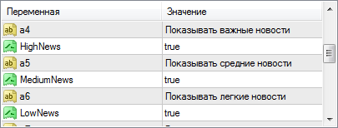
Скриншот 05.
По второму как он это делает?
- Можем видеть, что на графике присутствуют круглые маркеры и стрелки, по идее должны быть одни круглые маркеры.
- На графике индикатор помимо прерывистых серых линий рисует сплошные красные.
- Данные по новостям расположенные в нижней части, на мой взгляд, создают неудобства при работе с графиком. Их лучше вынести в отдельное окно под графиком, тем самым заполучив дополнительное пространство для отображения важной информации, например степень важности, расхождение в процентах между прогнозом и фактическим и т. д.
- При изменении параметров показывать все новости на показывать только важные, вот такая картина:
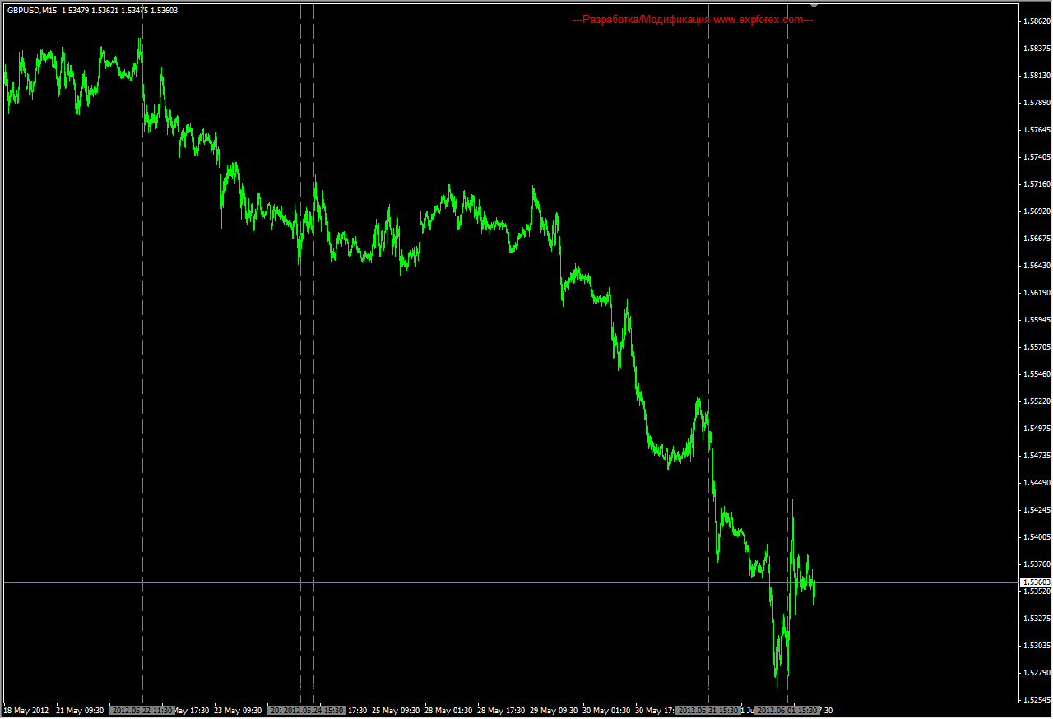
Скриншот 06.
Несмотря на выявленные недостатки, индикатор дает весьма ценные паттерны для входа в рынок либо ограничения по торговле при выходе новостей. По данному индикатору было проведено 5 сделок, вот результат:
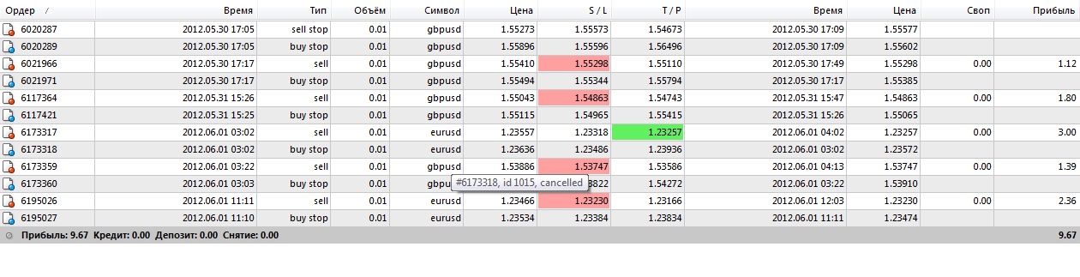
Скриншот 07.

